LAPORAN TUGAS PRAKTIKUM

PENGENALAN PEMROGRAMAN

PERTEMUAN 3



Nama : Jaw Syanito Riptanto Putra

NPM : 2510631170040

Kelas : 1 A

PROGRAM STUDI INFORMATIKA FAKULTAS ILMU KOMPUTER

UNIVERSITAS SINGAPERBANGSA KARAWANG 2025

SOAL

Sesuaikan dengan proyek mini Anda:

1.Apotek

Hitung total harga obat dengan jumlah tertentu.

2.Warung

Hitung total belanja barang.

3.Laundry

Hitung biaya laundry berdasarkan jumlah pakaian.

**Algoritma**

1. Begin

2. String namaObat

3. Int jumlah, stok

4. double harga, bayar

5. stok =100

6. namaObat=”Paracetamol”  
7. Output”Obat yang tersedia paracetamol”

9. Input harga

10.Input jumlah

11. If jumlah > stok Then

Output "Maaf stok tidak tersedia"

12. Else

bayar = jumlah * harga

Output "Nama Obat : ", namaObat

Output "Jumlah obat yang dibeli : ", jumlah

Output "Total yang harus dibayarkan adalah : Rp", bayar

13. End If

14. End

**Penjelasaan**

Dari 3 projek saya memilih apotek, Saya membatasi variabel stok dan nama obat dengan hanya stok yaitu 100 dan nama obat yaitu paracetamol. Pada baris 16-17 saya meminta inputan harga satuan obat, pada baris 19-20 saya meminta inputan untuk jumlah obat yang dibeli.

Pada baris 22-28 saya menggunakan if else dengan tujuan memberi keluaran yang sesuai, pada baris 22 saya membandingkan nilai stok dan jumlah obat yang dibeli, jika jumlah obat yang dibeli melebihi stok maka outputnya “Maaf stok tidak tersedia”, pada baris 24-28 jika jumlah obat yang dibeli kurang dari jumlah stok. Pada baris 25 saya menggunakan operasi perkalia untuk menentukan jumlah harga yang harus dibayar dengan mengalikan harga satuan dengan harga. Dan pada baris 26-28 untuk menampilkan semua variabel.

JAWABAN

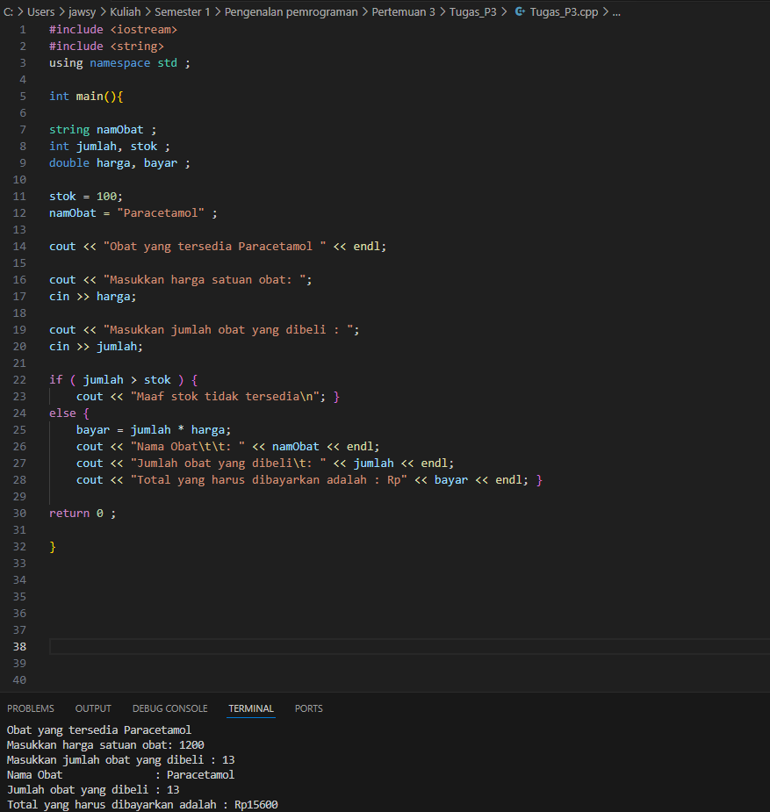

*Link Repository GITHUB : -*